cirkusz | 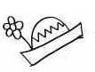 | 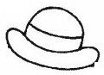 | 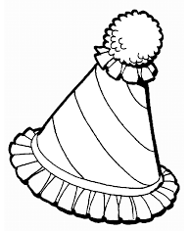 | 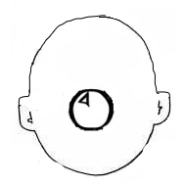
cirkusz | cirkuszal | cirkusztól | cirkuszbol
porond | 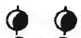 | 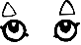 | 
porond | porondott | porondrol | porondok
idomár | 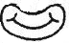 |  | 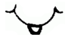
idomár | idomárt | idomártol | idomárhóz
bohóc | 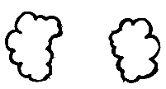 | 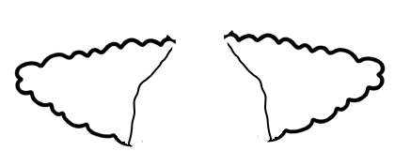 | 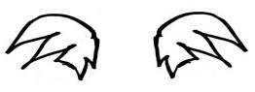
bohóc | bohóccá | bóhócá | bohóct
lufi | 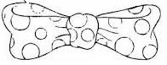 | 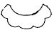 | 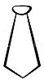
lufi | lúfiba | lufín | lufikat

cirkusz
cirkusz | cirkuszal | cirkusztól | cirkuszbol
porond
porond | porondott | porondrol | porondok
idomár
idomár | idomárt | idomártol | idomárhóz
bohóc
bohóc | bohóccá | bóhócá | bohóct
lufi
lufi | lúfiba | lufín | lufikat

Megoldás
